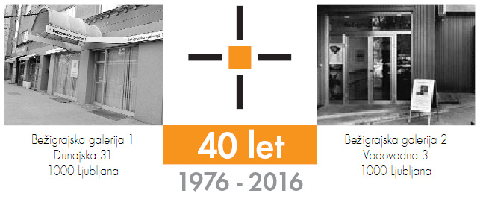

sreda, 6. november 2019

SPOROČILO ZA JAVNOST
Bežigrajska galerija 1, Dunajska 31
Živko Kladnik (1948–2017)
Sredi sveta 1971–2016
13. november – 24. december 2019

Vljudno vabljeni na odprtje razstave
Živko Kladnik, Sredi sveta 1971–2016,
v sredo, 13. novembra 2019, ob 19:00 v Bežigrajsko galerijo 1 v Ljubljani.

Retrospektivna razstava iz obdobja 1971 do 2016 Živka Kladnika, enega izmed prvih ustvarjalcev vizualne in konkretne poezije pri nas. Na osemindvajseti razstavi, ki sodi v ciklus razstav vizualne in konkretne poezije v Bežigrajskih galerijah, bo predstavljena vizualna poezija, knjige, zborniki, fotografije, lepljenke in filmi.
Predstavljena bodo dela, ki so v šestdesetih in sedemdesetih letih nastajala kot kompleksne literarne izdaje, v katerih so bila literarna in likovna sporočila neločljivo povezana in ustvarjena z zavestjo, da jih je mogoče ustvarjati na različne načine v povezavi in sožitju dveh umetnosti − literarne in likovne. Živko Kladnik je s to zavestjo že v začetku 70. let prejšnjega stoletja začel med prvimi pri nas z ustvarjanjem vizualne in konkretne poezije.
Živko Kladnik se je rodil 11. junija 1948 v Novem mestu, živel pa na Gorenjskem – v Kranju in na Cegelnici pri Naklem. Bil je vsestranski umetnik in človek. Bil je pesnik, vizualni umetnik, filmar pa tudi predsednik Nogometnega kluba Kranj (1973–1979), tajnik šahovskega društva Naklo, soustanovitelj kranjske filmske skupine Ime in konkretistične skupine Studio Signum, soustvarjalec mednarodnih zbornikov WESTEAST, član likovnega srečanja Jasna in organizator ter pobudnik mnogih kulturnih dogodkov v Kranju.
S skupino Studio Signum je pripravil mnogo razstav in projektov, ki so svoj vrhunec dosegli konec 70-ih in v 80-ih letih prejšnjega stoletja. Najbolj opazna med njima sta bila Projekt Abeceda v Piranu, Benetkah in Kranju ter Grafiti v Reki, Kranju in Bohinju. Ti projekti so bili izvedeni na prostem, skupina Studio Signum pa je imela tudi več skupinskih razstav v galerijskih prostorih.
Samostojno je največkrat razstavljal v Kranju. Razstave ready-made kolažev je pripravljal še vse do leta 2016.
Umrl je 23. 1. 2017 v Kranju.
______________________________________________________________________________________________________
Kustos razstave: Miloš Bašin
Ob razstavi je izšel katalog na 44 straneh z 26 reprodukcijami, besedili Miloš Bašin, Damir Globočnik, Nejč Slapar, Jasmina Hlaj ter fotografije Damir Globočnik, Marko Tušek in avtorjev arhiv.
Razstava je v Bežigrajski galeriji 1 na ogled do 24. decembra 2019.

Miloš Bašin ● Vodja in kustos Bežigrajske galerije 1 in 2
T 01 436 69 57 (BG1) ● 01 436 40 57, 01 436 40 58 (BG2) ● FAX 01 436 69 58 ● M 070 551 941
E bezigrajska.galerija1.2@gmail.com
